**Tarea:**

**XPath**

**SANTIAGO GARCÍA BOHÓRQUEZ**

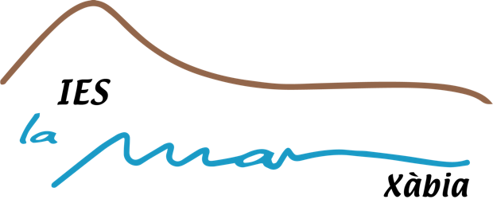

**Lenguaje de Marcas y Sistemas de Gestión**

GRADO SUPERIOR ADMINISTRACIÓN DE SISTEMAS INFORMÁTICOS EN RED

2024-2025

**Sumario**

1.Ejercicios 3

### **1.Ejercicios**

**1. Libros escritos por “Galos, Mike”**

//book[contains(author, "Galos, Mike")]

**2. Título de los libros con un precio inferior a 5 euros.**

//book[price<5]/title

**3. Autor y título del libro con id = “bk102”**

//book[@id="bk102"]/author

**4. Descripción normalizada (sólo un espacio) de los libros cuyo precio supera los 40 euros.**

//book[@id="bk102"]/@id | //book[@id="bk102"]/author

**5. Fecha de publicación y precio de los libros del autor “Corets, Eva” que sean del género “Fantasy”.**

//book[contains(author, "Corets")][contains(genre, "Fantasy")]/publish_date | //book[contains(author, "Corets")][contains(genre, "Fantasy")]/price

**6. Libros cuya descripción tiene más de 150 caracteres**

//book[string-length(description) > 150] /title

**7. Valor de los libros (suma) del género “Computer”**

sum(//book[contains(genre, "Computer")]/price)

**8. Libros del género “Fantasy” cuya fecha de publicación es anterior al año 2001**

//book[contains(genre, "Fantasy")][publish_date < "2001"]